**SP ZOLPAN – Découverte de EBP Paie**

**Présentation de l’entreprise**

Vous réalisez votre stage dans un cabinet d’expertise comptable. Votre tuteur, M. LUPIN vous confie un certain nombre de travaux sur le logiciel de paie pour un nouveau client du cabinet, l’entreprise ZOLPAN dont le nouveau dirigeant sera en poste le 8 janvier 2020.

ZOLPAN est qui a pour activité la fourniture de peinture et accessoires de peinture auprès d’une clientèle de professionnels mais aussi de particuliers. ZOLPAN a un magasinsitué dans la Zone Economique Nord de Bourg-en-Bresse. Afin de satisfaire les deux types de clientèle, le magasin ouvre de 7H30 le matinà 17H30 le soir du lundi au vendredi et de 8H à 12H le samedi matin. L’organigramme de l’entreprise sera le suivant :

La lettre de mission qui a été signée avec le cabinet d’expertise comptable prévoit la tenue comptable de l’entreprise jusqu’au bilan, ainsi que la prise en charge du social de l’entreprise, à la fois pour le suivi des salariés (embauche, départ…) mais aussi la gestion de la paie (bulletin de salaire…).

Votre tuteur vous demande de réaliser les travaux suivants à l’aide des annexes qu’il vous communique :



**Mission 1** : Paramétrage de la paie sur EBP

**Mission 2** : Réalisation et contrôle de la paie de janvier 2020

**Mission 3** : Vérification de la comptabilisation de la paie

**Missions 4**: Rédaction de la fiche SP (Situation Professionnelle)

Annexe 1 : Extraits des contrats de travail des salariés

Annexe 2 : Règles de décompte des heures supplémentaires propres à ZOLPAN

Annexe 3 : Extrait de l’avenant au contrat de travail de Madame DUCHAMPS

Annexe 4 : Variables de paie de janvier 2020

Annexe 5 : la forme du dossier à rendre

Annexe 6 : Fiche Situation professionnelle à remplir pour l'examen

**Le dossier SP ZOLPAN**

Vous devez constituer votrepropre dossier professionnel, ce qui signifie

* Présenter des documents de travail sur lesquels vous aurez écrit, surligné…
* Imprimer ce qui est demandé : analyse des bulletins, note de conclusion…
* Pour toutes les recherches (convention collective, taux AT…) sur Internet ou sur de la documentation professionnelle, vous devez garder une trace de votre source, avec un lien hypertexte ou la référence de l’ouvrage que vous avez utilisé
* Enfin, prenez des notes pour les modes opératoires pour refaire les manipulations

**Mission 1 : PARAMETRAGE DE LA PAIE SUR EBP**

*Conseil : cocher sur l’énoncé (mettre une croix, surligner…) chaque fois qu’une mission est terminée*

**I. Paramétrage de l’établissement ZOLPAN**

1. **Gestion des fichiers EBP**
2. Créer un nouveau fichier paie en renseignant les éléments suivants.

* Nom du dossier ZOLPAN suivi de votre Nom. Compléter l’adresse que vous voudrez.
* Rechercher le code NAF correspondant à cette activité
* Année courante : 2020, période : **Janvier**

1. Renseigner la convention collective de l’établissement

* Rechercher à quelle convention collective votre activité est rattachée
* Ajouter cette nouvelle CCN dans EBP : Etablissement/Etablissement puis cliquer sur le nom de votre établissement puis Informations de paie

1. **Vérification des paramètres de l’entreprise**(Menu/Etablissements/Etablissements)

* Forme juridique de l’entreprise : SAS au Capital de 30.000 €
* Congés payés : l’entreprise calcule les CP en jours ouvrables.
* Taux AT : Le taux d’accident du travail dépend du nombre de salarié et de la nature du risque de l’entreprise. M. LUPIN vous demande de rechercher le taux d’AT selon votre convention collective. Compléter le code risque trouvé puis ajouter le taux TA pour 2020 *(Barre de menu/établissements)*
* Taux Versement transport : Le taux versement transport dépend de la localisation de l’entreprise. recherche le taux applicable et paramétrez le dans le logiciel.

1. **Création des fiches de personnel**

Créer les fiches de personnel d’après l’annexe 1 : liste des salariés.Compléter les zones d’état civil pour M.KLEIN (adresse, n° de SS etc…) mais il est inutile de renseigner pour les autres salariés.En revanche, certaines sont **indispensables** :

* Pour la partie Identité : la « famille » (ex : non cadre/CDI/temps plein)qui va déterminer un certain nombre d’éléments propres à la paie du salarié, tel que son profil. La date d’entrée.
* Pour la partie Contrat (*puiscliquer sur « Afficher plus »)* : compléter les champs qui vous paraissent utiles : emploi, informations concernant le CDD…
* Pour la partie Paye : le salaire mensuel pour et le contrat de prévoyance. Vous pouvez renseigner des éléments d’état civil que vous inventerez mais avec un n° de Sécurité Sociale cohérent (voir Internet).

1. **Préparation de bulletins :**

Comme il s’agit du premier mois de l’année pour un nouveau dossier, il faut « préparer » le bulletin (Bulletin/préparation des bulletins) ce que vous ferez pour les salariés sélectionnés, ceci à partir des profils des salariés*(cliquer sur le bouton droit de la souris puis préparer les bulletins*). Les bulletins ont été préparés, c’est-à-dire calculés*(le net à payer apparaît avec un montant calculé).*

1. **Création des droits d’accès pour un stagiaire**

L’entreprise prévoit de confier à un stagiaire la saisie des fiches de personnel.

Pour des raisons de sécurité, vous devez donner des droits d’accès restreints pour qu’il n’ait accès à certaines fonctionnalités du logiciel et pour, par exemple, qu’il ne supprime pas accidentellement un paramétrage ou fasse le règlement d’une paie erronée.

Vous devez créer, dans le menu « paramètres » d’EBP, un utilisateur « Stagiaire » qui n’aura accès qu’aux parties « paye » et « opérations » mais sans pouvoir rien supprimer.

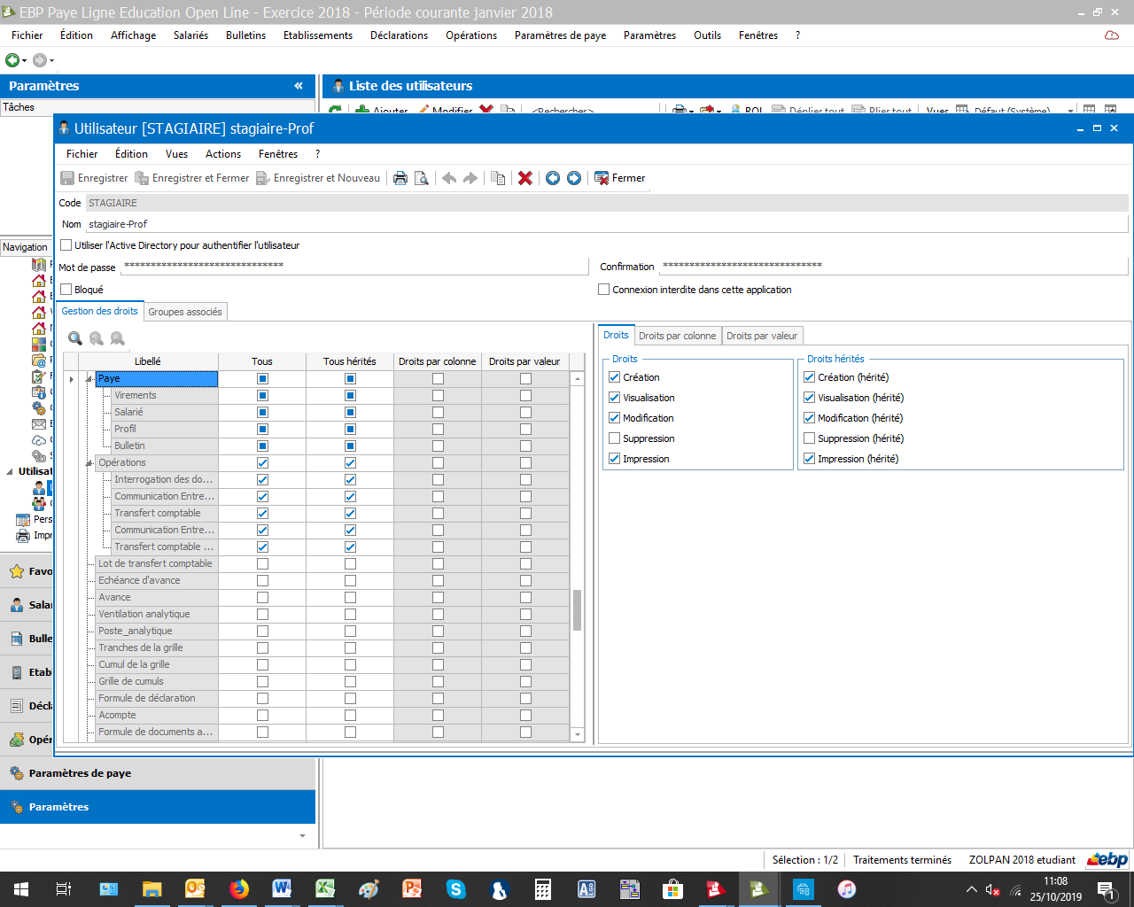

**II. Documents à imprimer suite à l’embauche de M. KLEIN**

Vous être chargé d’imprimer certains documents administratifs (menu /Salariés…) suite à l’embauche de M. Klein et de votre paramétrage :

* 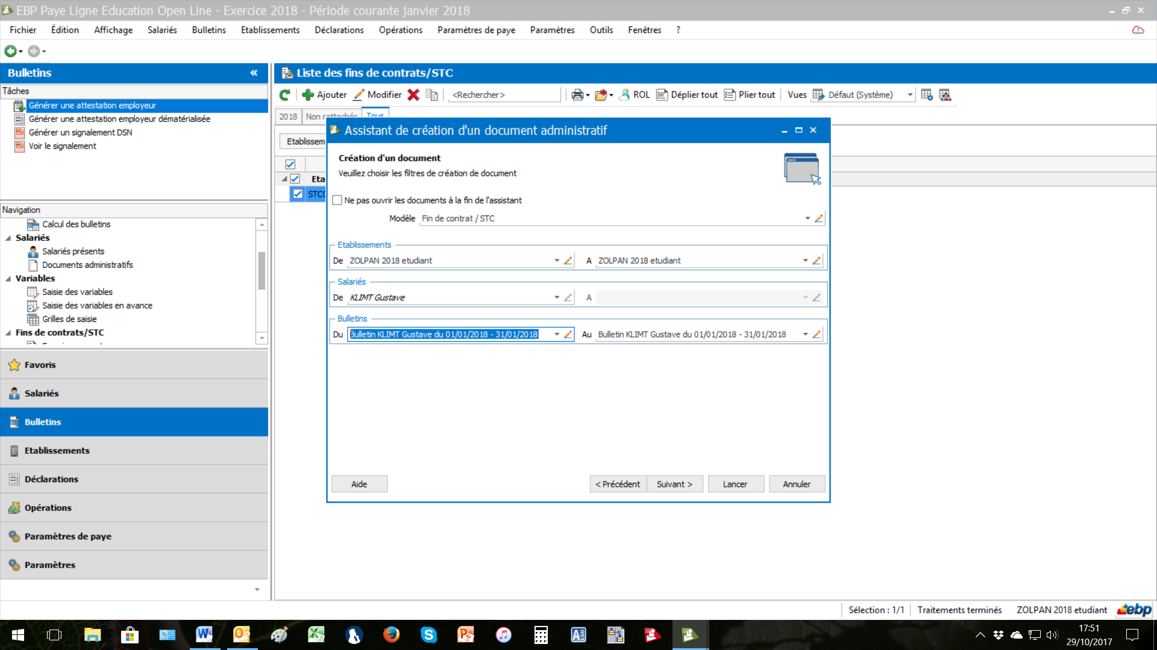La déclaration Préalable à l’embauche de M. KLEIN, avec l’assistant de création d’un document administratif, en n’oubliant pas de décocher la rubrique :
* Le registre du personnel

**III. Paramétrage des rubriques de paie**

1. **Vérification de constantes**

Vous devez actualiser le montant de certaines constantes renseignées dans le logiciel en fonction de la législation:

- Plafond de SS au 01/01/2020

- Montant du SMIC (le dernier connu)

1. **Mise en place de la rubrique indemnité de repas**

Madame DUCHAMPS est la commerciale de l’entreprise. A ce titre elle est amenée à se déplacer en clientèle, ce qui la contraint, vu son statut, à aller déjeuner au restaurant à l’occasion de ses déplacements (d’une journée maximum)

L’entreprise souhaite lui verser une indemnité pour ses frais de restauration correspondant au montant forfaitaire prévu par la législation.

A l’aide de la documentation (sur Internet, Lefebvre Comptable, Revue Fiduciaire), vous êtes chargé de contrôler et mettre à jour le paramétrage de cette rubrique en répondant aux questions suivantes *(veillez à garder vos sources de documentation sous forme de liens hypertextes ou photo de la page consultée)*:

1. 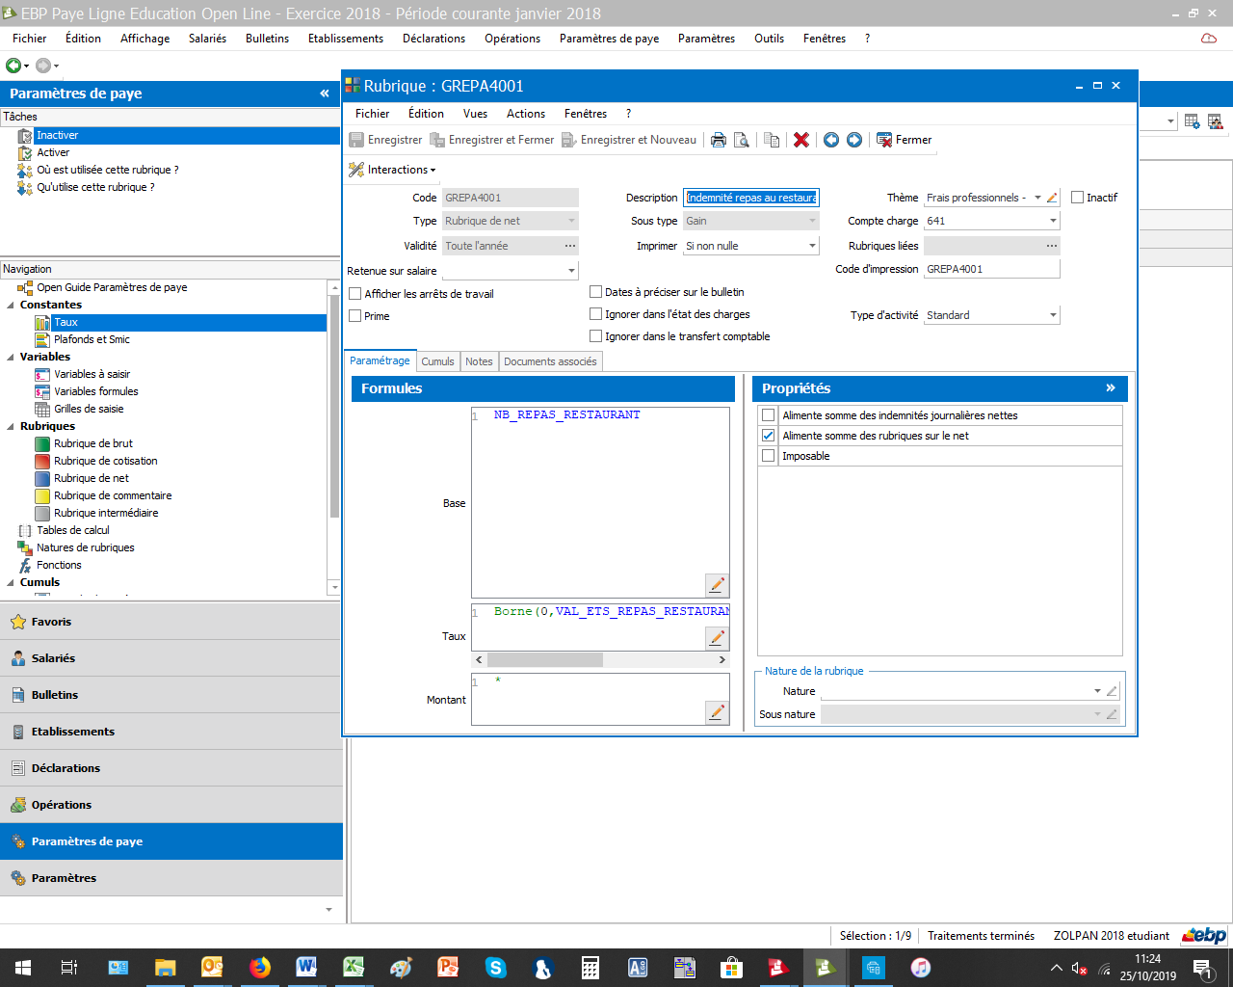Formule de calcul :

* Le NB-REPAS-RESTAURANT est-elle une variable de paie ou une constante ?
* Mettre à jour la constante VAL-ETS-REPAS-RESTAURANT en fonction de la réglementation en vigueur.

1. Pourquoi est-ce une « Rubrique du net » ?
2. Est-ce un « gain » ou une « retenue » ?
3. Quel numéro de compte de charge à 4 chiffres vous proposeriez à l’entreprise ?
4. La rubrique n’est pas paramétrée comme « imposable » [à l’impôt sur le revenu]. Est-ce correct ?

***Eléments à rendrepour cette mission 1:***

Phrase d’introduction : « pour préparer le paramétrage de la paie, nous avons réalisé trois travaux :

1. **Situer l'entreprise dans son environnement juridique,** notamment rechercher une Convention collective applicable à l'activité de l'entreprise, ainsi que des éléments propres à ZOLPAN (taux AT …)
2. **Création des droits d’accès** etc…

## 1. Situer l'entreprise dans son environnement juridique *(Mettre des liens hypertextes pour retrouver facilement les sources).*

## *A. Recherche de la CCN applicable Vous devez démontrer pourquoi vous avez choisi telle ou telle CCN, voire entre lesquelles avez-vous hésité.*Ex : Deux CCN pouvait répondre à l'activité de l'entreprise

## B*. Recherche du code NAF etc... (avec liens hypertextes pour retrouver vos sources)*

## C. Gérer les droits d’accèsavec un paragraphe expliquant votre stratégie (ce que le stagiaire peut et ne peut pas faire *suivie d’une copie d’écran du paramétrage des droits d’accès)*

## 2. Impression des documents*(phrase d’introduction et documents imprimés).*

## 3. Paramétrage des rubriques de paie

**A. Les constantes de paie**: plafond SS et SMIC *(avec liens hypertextes pour retrouver vos sources)*

**B. Mise en place de la rubrique indemnité de repas** : réponses aux questions *(avec liens hypertextes pour retrouver vos sources, par exemple, comptabilisation de l’indemnité, législation sur les repas …)*

**Mission 2 : Réalisation et contrôle de la paie de janvier 2020**

1. **Calcul des heures supplémentaires**

L’entreprise ZOLPAN avait commencé à concevoir une feuille de travail afin de calculer automatiquement des heures supplémentaires réalisées par les deux vendeurs comptoir mais celui qui les a conçues n’a pas su implanter les formules de calcul avec les heures (Cf fichier tableur ZOLPAN calcul HS)

En vous appuyant sur l’*Annexe 2,* M. LUPIN vous demande de mettre en place les formules de calcul permettant de calculer automatiquement les HS de janvier

1. **Calcul de la rémunération de la commerciale**

Madame DUCHAMPS a accepté l’avenant à son contrat de travail qui fixe les éléments variables de rémunération liés à sa performance commerciale. En vous appuyant sur l’*Annexe 3,* votre tuteur vous demande de réaliser un modèle sur tableur qui permette de calculer automatiquement sa commission, en distinguant les zones de saisie et de calcul.

1. **Réalisation et contrôle des bulletins de paie**

* Réaliser les bulletins avec les variables de paie de l'Annexe 4. Après chaque bulletin, cocher sur l’annexe 4 que chaque élément saisi est correct. Une fois vérifié, imprimer chaque bulletin.
* *Remarque : Si les variables saisies ne s’affichent pas sur le bulletin après avoir sélectionné « calculer », vérifier que, dans la « saisie des variables » du salarié, la case suivante a bien été cochée*.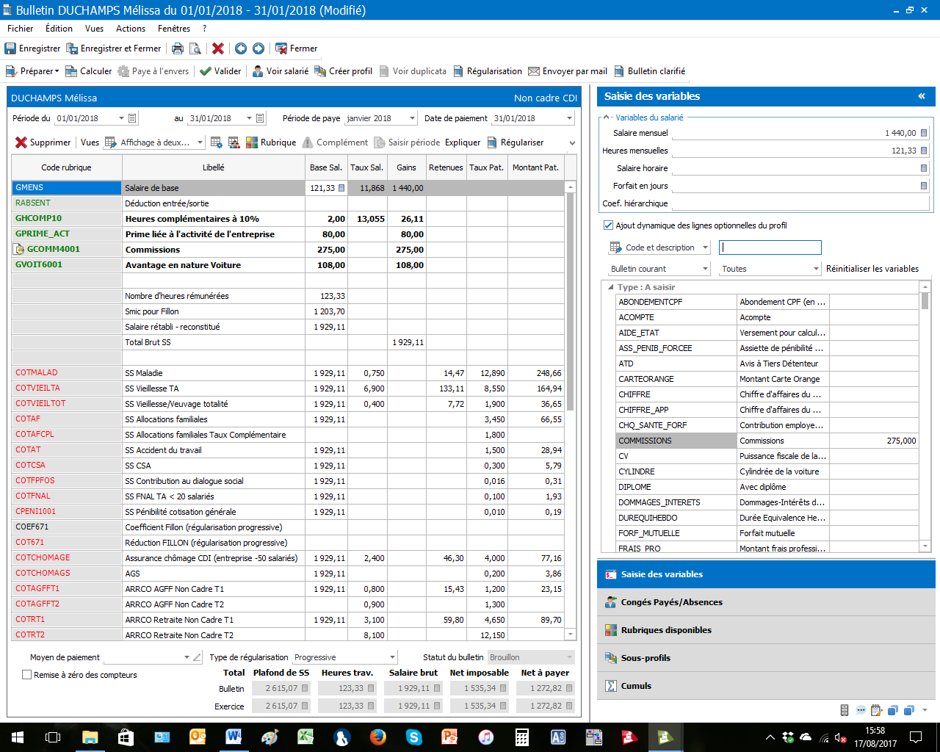

1. **Contrôle du paramétrage des bulletins**

Réaliser un tableau selon le modèle ci-dessous afin de vérifier et justifier que les bulletins de Mesdames KLEE et DUCHAMPS sont conformes aux variables de paie et à la législation, ceci pour les rubriques suivantes :

* les calculs du brut (salaire de base, HS, heures complémentaires, absences),
* les bases de calcul (CSG, retraite non cadre T1 et T2),
* l’avantage en nature,
* le net à payer et le net imposable.

|  |  |  |  |
| --- | --- | --- | --- |
| Rubrique | Montant | Justification | Conforme |
| HS à 25% |  | Base des heures : 16H15 = Conforme au document de travail Excel (Calcul des HS)  Taux horaire : salaire mensuel 1835 pour 151.67 (temps plein) = 12.10 € /H + Majoration HS à 25%. = 15,12 € = conforme au bulletin | 🗹  🗹 |
|  |  |  |  |

***Eléments à rendre***

*Tableaux de contrôle des deux bulletins avecun paragraphe d’accroche /d’introduction expliquant le travail réalisé, puis, pour chaque salarié*

* *Le tableau de contrôle (format « portrait »)*
* *le bulletin imprimé derrière chaque tableau avec les montants contrôlés surlignés*
* *les annexes (tableau des HS que du salarié concerné (surligner le total des HS) ou le tableau de calcul des commissions (avec un titre et le montant des commissions surligné également)*

**Mission 3 : Vérification de la comptabilisation de la paie au 31/01/2020**

Votre objectif est de contrôler que tous les éléments des salaires bruts de la paie soient correctement paramétrés pour être comptabilisés automatiquement dans le module paie.

* 1. Imprimer les écritures de la paie (Opérations/impressions/impression des écritures à transférer…)
  2. Exporter sur Excel le livre de paie (Bulletins/impression des états de paie)
* Dans un premier temps, mettre en forme les données pour n'avoir qu'un seul tableau (Couper / coller les données pour avoir sur un seul tableau du salaire de base au net à payer) puis effacer ce qui est inutile. On doit avoir les 5 salariés les uns à côté des autres
* Insérer des formules pour calculer le total des salaires bruts (Cfextrait ci-dessous)



* Faire le rapprochement entre les éléments du livre de paie avec l'écriture comptable des salaires bruts (comptes 6411, 6412...) afin de vérifier que tous les éléments du bruts ont bien été comptabilisés.

**Eléments à rendre**

Rédiger une synthèse écrite à l’attention de M. LUPIN pour l'informer du résultat du rapprochement entre le livre de paie et l'écriture comptable : les comptes que vous avez réussi à justifier et, éventuellement, les comptes non conformes (quels comptes avec quels montants).

Cette note de synthèse sera complétée de l’écriture comptable (transférée) sur laquelle vous aurez travaillé ainsi que du tableau de vérification

**Mission 4 : REDACTION DE LA FICHE SP (Situation professionnelle)**

La fiche SP est obligatoire pour l’examen du BTS. Votre travail consiste à compléter la partie « Analyse » et « Contribution à la professionnalisation », éléments qui serviront de base d’échange à votre oral de l’examen :

* Analyse = ne pas décrire le travail fait mais **l’analyser** : difficultés rencontrées et comment vous avez surmontées.
* Contribution de la situation professionnelle à la professionnalisation : En quoi le travail réalisé dans cette Situation Professionnelle vous rend-elle plus professionnel : apports méthodologiques, techniques de paie, informatiques ou personnels (*Voir Annexe 6*)

**ANNEXE1 : Extraits des contrats de travail des salariés**

|  |  |  |  |  |  |
| --- | --- | --- | --- | --- | --- |
| Nom | M.KLEIN Joseph | M MIRO Jean | Mme DUCHAMPS Mélissa | Mme KLEE Wafa | M KLIMT Gustave |
| Emploi | Dirigeant | Acheteur | Commerciale | Vendeur comptoir | Vendeur comptoir |
| Contrat | CDI | CDI | CDI | CDI | CDD Motif : accroissement d’activité |
| Temps plein/partiel | Temps plein  horaire | Temps plein | Temps partiel 80%  Soit 28H / sem | Temps plein | Temps plein |
| Cadre / Non cadre | Cadre | Non Cadre | Non cadre | Non cadre | Non cadre |
| Date entrée | 09/01/2020 | 18/01/2015 | 01/09/2017 | 23/10/2016 | 15/01/2018 |
| Salaire de base | 3 800 | 2 150 | 1 600 | 1 835 | 1 650 |

**Annexe 2 : Règles de décompte des heures supplémentaires propres à ZOLPAN**

* La majoration des heures supplémentaires est conforme à la loi.
* L’entreprise enregistre les heures réalisées chaque jour, à la minute près. A la fin du mois, les données son automatiquement transférées dans un tableau de calcul sur tableur.
* Les heures de la semaine sont arrondies au quart d’heure supérieur *(ex : si un salarié a travaillé 36H35 dans la semaine, Zolpan le payera 36 H 45, soit 1,75H supplémentaires pour la semaine).*
* Pour les jours fériés, le droit du travail considère qu’il ne s’agit pas d’une durée de travail effective puisqu’il n’y a pas eu de travail effectué par le salarié. En revanche, un accord d’entreprise permet de compter 7H de travail effectif (ou équivalent selon la durée contractuelle du travail) pour le calcul des heures supplémentaires ou complémentaires.
* Quand un salarié est absent, l’entreprise compte 7H de travail afin de calculer ses heures supplémentaires de la semaine, qui sont majorées au taux normal.

**Annexe 3 : Extrait de l’avenant au contrat de travail de Madame DUCHAMPS**

Entre ZOLPAN et Madame DUCHAMPS

[…]

**II. Part variable de la rémunération 2020**

En plus du salaire de base, vous percevrez une rémunération selon vos performances commerciales, basées sur trois critères :

1. **Le volume des ventes**

|  |  |  |
| --- | --- | --- |
| De | à | Commission |
| 0 | 10 000 | 0% |
| 10 000 | 25 000 | 2% |
| 25 000 | 30 000 | 3% |
| 30 000 | + | 5% |

1. **Le nombre de nouveaux clients** : 50 € par prospect transformé en client
2. **Le nombre de clients mouvementés dans le mois**

|  |  |  |  |  |
| --- | --- | --- | --- | --- |
| Calcul par tranche | Jusqu'à 30 clients | de 31 à 35 clients | de 36 à 40 clients | Au-delà de 40 clients |
| Prime par client mouvementé | 0 € | 5 € | 10 € | 15 € |

*Exemple :*

* *Pour un CA de 32 000 €, vous percevrez (32000-30000)*5% + 5000 * 3% + 15000 * 2% = 550 €*
* *Pour 42 clients mouvementés, vous percevrez (42-40)*15 + (5*10 + 5*5) = 105 €*

**ANNEXE 4 : variables de paie de janvier 2020**

*Pour saisir des bulletins, cliquer sur chaque salarié puis saisir les différentes variables de paie puis cliquer sur « calculer » pour que EBP prenne en charge ces variables dans le bulletin.*

|  |  |  |  |  |  |
| --- | --- | --- | --- | --- | --- |
| *Nom&Prénom* | *KLEIN* | *MIRO* | *DUCHAMPS* | *KLEE* | *KLIMT* |
|  | *Joseph* | *Jean* | *Mélissa* | *Wafa* | *Gustave* |
| Heures sup. ou complémentaires | - | - | 2 H majorées  à 10% | *Voir décompte* | *Voir décompte* |
| Congés payés |  |  |  |  | Du 06/01/2020  au 12/01/2020 |
| Absence autorisée sans solde |  |  |  | 20/01/2020 |  |
| Arrêts maladie non professionnelles:  Date début/Fin |  | Du 17/1/2020  Au 31/1/2020 |  |  |  |
| Arrêts maladie : Nombre d’H maintenues à 90% |  | 42 H |  |  |  |
| Avantage en nature Voiture |  |  | 108 € |  |  |
| Commission sur ventes |  |  | Voir ci-dessous**(1)** |  | 160 € pour le 4° trimestre |
| Prime liée à l’activité |  | 80 € **(2)** | 80 € **(2)** | 80 € **(2)** | 80 € **(2)** |
| Prime exceptionnelle |  |  |  | 2 000 €  Pour 2019 |  |
| Frais professionnels de repas |  |  | 12 repas |  |  |
| Acompte versé |  |  |  | 200 |  |

1. *Performance commerciale de Mme DESCHAMPS pour le mois de décembre 2019 (payé en janvier 2020) :*

* *37 clients ont passé commande pour un montant total de 26 753 €*
* *3 prospects ont passé commande et, sont donc devenus de nouveaux clients.*

1. *EBP permet de rajouter des informations à chaque rubrique, par exemple pour indiquer que telle prime est attribuée pour un objectif du trimestre précédent. Pour cette prime, il n’est pas nécessaire d’indiquer cette information. Il faut donc décocher cette demande dans la rubrique « prime liée à l’activité »*

**ANNEXE 5 : La forme du dossier à rendre**

IMPORTANT : Le dossier que vous constituez n’est pas pour vous **mais à l’attention du lecteur.** Il faut lui présenter le travail non pas dans l’ordre où il a été réalisé mais dans un ordre le lecture d’un travail fini.

Voici un plan du dossier à rendre

**Introduction : rappel du contexte**

1. Introduction On vous confie des travaux sur le logiciel de paie pour un nouveau client du cabinet, l’entreprise ZOLPAN dont le nouveau dirigeant sera en poste le 8 janvier 2020.
2. L’entreprise ZOLPAN L’entreprise a pour activité …. L’organigramme de l’entreprise sera le suivant :
3. Missions réalisées : annonce des missions réalisées
4. Préparation du paramétrage de la paie sur EBP
5. Contrôle de deux bulletins de paie
6. Rapprochement entre le livre de paie et l'écriture comptable transférée du logiciel de paie

**1ère mission : Paramétrage de la paie sur EBP**

Phrase d’introduction : « pour préparer le paramétrage de la paie, nous avons réalisé trois travaux :

## 1. Situer l'entreprise dans son environnement juridique

## *A. Recherche de la CCN applicable…*

----------------------------------------------------- Saut de Page ----------------------------------------------------

**2èmemission : Contrôle de deux bulletins de paie et impression de documents**

Afin de contrôler le paramétrage du logiciel EBP Paie, j'ai réalisé l'audit des bulletins de salaires de mesdames KLEE et DUCHAMPS.Pour chaque salarié présenter dans cet ordre :

1. le tableau de contrôle
2. Le bulletin avec chaque montant justifié surligné
3. le tableau des HS ou le calcul de la commission pour la commerciale

----------------------------------------------------- Saut de Page ----------------------------------------------------

**3èmemission : Rapprochement le livre de paie et l'écriture comptable**

*Là encore, il faut ré exposer le contexte, ce qui vous permet de mieux pouvoir expliquer ce que vous avez fait*

**Contexte**

Pour chaque rubrique de paie, le logiciel a affecté un compte comptable (de charge ou de tiers). Le logiciel va pouvoir transférer les écritures de paie. Nous devons nous assurer que le transfert de la paie vers la comptabilité est conforme.

**Méthodologie de travail**

Pour vérifier le paramétrage, nous avons

- exporté sur Excel le livre de paie (qui cumule toutes les rubriques de paie), ainsi que le transfert de paie (écriture de paie)- etc…

**Documents à présenter :**

* La synthèse par mail à l'attention de M. LUPIN du travail de rapprochement entre le livre de paie et l'écriture comptable
* Documents de travail (numériques) et sous forme papier

**ANNEXE 6 : Extrait de la Fiche Situation professionnelle à remplir pour l'examen**

**Sous Épreuve E42 : FICHE DE SITUATION PROFESSIONNELLE**

***1ère partie : descriptif*** *de la situation professionnelle*

*(Contexte & missions accomplies)*

|  |
| --- |
| **DESCRIPTION DE LA SITUATION PROFESSIONNELLE**  *(Notamment à partir des situations professionnelles inscrites dans le passeport professionnel du candidat)* |
| Identification de la situation professionnelle dans le passeport : ZOLPAN  **Période de réalisation** : Septembre à novembre 2019 |
| **Problème de gestion :**  ZOLPAN a pour activité la fourniture de peinture et accessoires de peinture. L'entreprise a confié à un cabinet d'expertise comptable la prise en charge des questions sociales, à la fois pour le suivi des salariés (embauche, départ…) mais aussi la gestion de la paie (bulletin de salaire…). |
| **Productions réalisées** :   * Automatisation d'une feuille de calcul d'heures supplémentaires * Tableau de vérification de deux bulletins de salaires |

|  |  |
| --- | --- |
| **Activités réalisées dans la situation professionnelle :** | **Cocher** |
| 7.1. Rechercher des informations | 🗹 |
| 7.2. Gérer les informations de l’organisation |  |
| 7.3. Contribuer à la qualité du système d’information | 🗹 |
| **Indiquer les références des activités concernées pour les processus P1 à P4 :**  Activité 1.1. : Analyse du système d'information comptable (SIC)  Activité 4.1 : Conduite de la veille sociale  Activité 4.2 : Préparation des formalités administratives de gestion du personnel et information des salariés  Activité 4.3 : Gestion comptable de la paie et information des salariés | |

***2ère partie : Analyse*** *du travail réalisé (une fois la SP terminée)*

*et en quoi elle vous a aidé à être plus professionnel*

|  |  |  |
| --- | --- | --- |
|  | |  |
| **ANALYSE** | | |
| **Analyse de la situation**   * Partie "Description de la situation professionnelle" : explique le contexte du travail à réaliser a priori * Partie analyse = débriefing du travail réalisé a posteriori : quelles difficultés avez vous rencontrées et comment vous avez surmontées. | | |
| **Contribution de la situation professionnelle à la professionnalisation***: classer les apports par thème*   * **Apports méthodologiques** : organisation du travail, démarche de contrôle d'un bulletin de paie...) * **Apports techniques de paie** : compréhension du calcul des absences... * **Apports informatiques** : Mise en application fonction Si(), calcul formats date (HS), découverte logiciel de paie, fonctionnement d'une rubrique de paie... * **Apports personnels** : organisation de mon travail : prise de notes, liens hypertextes | | |